**ORIGENES**

Las bases de datos se utilizaban para recoger información sobre las cosechas y los censos, su búsqueda era lenta y poco eficaz,

su uso se desarrollaba a partir de las necesidades de almacenar grandes cantidades de información,

en 1884 Herman Hollerith creo una maquina automática de tarjetas perforadas,

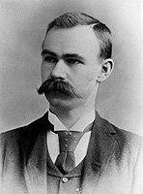

Ilustración 1

En la década de los 50, se da origen a las cintas magnéticas (Automatizaban la información), a través de este mecanismo se automatizo la información con la desventaja de que solo se podía realizar de forma secuencial (ficheros ordenados por orden de llegada)

**DECADA DE 1960**

En esta época, se popularizaron los discos, debido a que a partir de este soporte se podía consultar la información de forma directa, sin tener la ubicación exacta de los datos, en esta época, se inició la Primera Generación de las bases de datos

* Bases de datos en Red
* Bases de datos jerárquicas (Posible para guardar estructuras de datos en listas y arboles)



Ilustración 2

**DECADA 1970**

La década de los años 70, Edgar Frank Cood, (Desarrollador de la teoría de las bases de datos relacionales, el modelo relacional), a través de su artículo (**Un modelo relacional de datos para grandes bancos de datos compartidos**)



Ilustración 3

**DECADA DE 1980**

En los 80 se desarrolla SQL (Structured query Lenguage, o leguaje de consultas), permite ejecutar consultas, para recuperar información de una base de datos, y hacer cambios de forma sencilla, ya que en las bases de datos relacionales con su sistema de tablas (Filas y Columnas)

**DECADA 1990**

En esta década, la investigación de las bases de datos giró en torno a la base de datos orientadas a objetos, que sirven para gestionar datos complejos, asi se desarrollaron las herramientas del paquete Microsoft (Excel y Access)

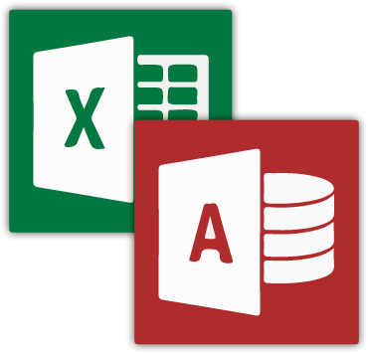

Ilustración 4

Aunque en la década de los años 90, fue el nacimiento de WWW (World Wide Web), la cual facilito las consultas de las bases de datos

**SIGLO XXI**

En la actualidad, las tres grandes compañías que dominan el mercado de las bases de datos son 3

1. IBM
2. Microsoft
3. Oracle

Las bases de datos en la actualidad han tenido una gran importancia, no solo empresarial, si no también personal, desde una aplicación móvil hasta un software de escritorio (ejemplo SQLDeveloper o MySQL Workbench).

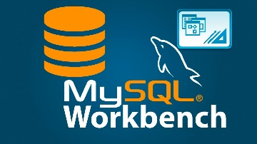

Ilustración 5 Ilustración 6

La seguridad y la privacidad de las bases de datos, cambio con las nuevas tecnologías

GENERACIONES DE LAS BASES DE DATOS

1RA GENERACIÓN (1940-1960)

En esta primera generación se representaban los directorios y archivos como un sistema de árboles, (Este modelo de almacenamiento, se denominó “Navegación”), fue desarrollado por la organización **CODASLY,** y sus principales características son:

* Aparecen programas de generadores de reporte
* Sistemas de archivos
* Lenguaje de definición de datos (DDL)
* Modelo jerárquico

Ilustración 7

* Modelo de red (Desarrollado por CODASYL)
  + Un archivo podría estar en más de un directorio al mismo tiempo

Ilustración 8

Las herramientas más utilizadas en esta generación fueron las siguientes:

* Discos floppy de 5
* Discos floppy de 3

2DA GENERACIÓN (1970-1980)

La segunda generación de sistemas fue diseñada en 1960-1970, se desarrollo la estructura de datos jerárquicos y las redes como un conjunto de una base de datos implementada mediante punteros (Fichero directo o aleatorio), el manejo de los punteros facilito la complejidad a la hora de buscar un dato, sus características son las siguientes:

* Datos más difíciles de manejar
* Cantidades excesivas de datos
* Software para el manejo de datos
* Hardware más rápido debido a la cantidad de datos almacenado

3RA GENERACIÓN(1990-actu)

En esta generación de bases de datos, se define como un nuevo sistema de datos inteligente de tal forma que gestione información haciéndola fácil para almacenar datos, esta generación consiste en representar datos mediante tablas dimensionales, se caracteriza por

* Integración
* Independencia y seguridad de los datos
* Recuperación de datos de forma sencilla

Las herramientas más utilizadas en esta generación fueron las siguientes:

* Discos zip
* Memorias USB

WEBGRAFIA

<https://histinf.blogs.upv.es/2011/01/04/historia-de-las-bases-de-datos/>

<https://prezi.com/o-nvfjwvg3aj/generaciones-de-bases-de-datos/>

<http://generaciongstb.blogspot.com/2015/09/generaciones-de-base-de-datos.html>

<https://platzi.com/blog/bases-de-datos-en-la-actualidad/>

<https://prezi.com/xdih2qxxhvif/base-de-datos-de-tercera-generacion/>

<https://blogthinkbig.com/la-evolucion-en-la-tecnologia-de-almacenamiento>